**LAPORAN PENGEMBANGAN DIRI PROGRAM NON GELAR KEMENAG RI & LPDP BATCH 3**

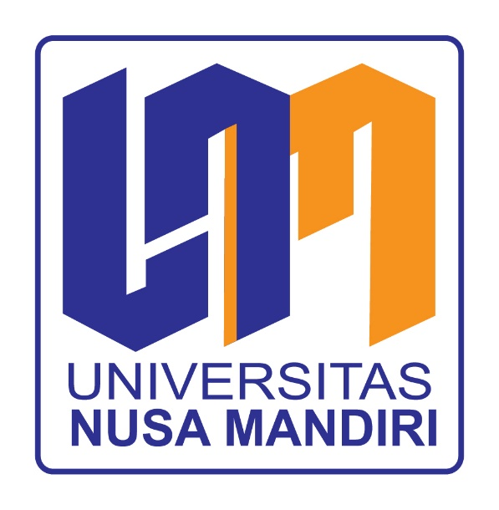

**Disusun Oleh :**

**Linda Sari Dewi**

**0311018702**

**PROGRAM STUDI SISTEM INFORMASI**

**FAKULTAS TEKNOLOGI INFORMASI**

**UNIVERSITAS NUSA MANDIRI**

**TAHUN 2023**

**LAPORAN PENGEMBANGAN DIRI PROGRAM NON GELAR KEMENAG RI & LPDP BATCH 3**

# Waktu Pelaksanaan

Kegiatan dilaksanakan tanggal 23 Desember 2022 s.d 27 Maret 2023

# Jenis Kegiatan

Program Non Gelar Peningkatan Kompetensi digital Untuk Pendidik dan Tenaga kependidikan Beasiswa Indonesia Bangkit Bach 3 Oleh Kementrian Agama RI dan LPDP

# Tujuan Pengembangan Diri

Untuk meningkatkan kompetensi digital Tenaga pendidik dan tenaga kependidikan

# Uraian Materi

Pelatihan Dasar dan Konsep TPACK Pelatihan Dasar Google untuk Pendidikan Moderasi Beragama

Kepemimpinan Transformatif dalam Kinerja Digital Pendidikan Islam Berbasis Kearifan Lokal

Arah Pendidikan Islam Kontemporer

Semangat Literasi dan Penguatan Keterampilan Digital Persiapan dan Latihan Sertifikasi Google Educator Level 1 Pelatihan Lanjutan Google untuk Pendidikan

Pengayaan Materi Ajar menggunakan inovasi Teknologi Kolaborasi Kelompok Merancang Materi Ajar Digital bersama Persiapan dan Latihan Sertifikasi Google Educator Level 2

# Tindak lanjut

Mampu menerapkan alikasi google untuk pembelajaran abad 21 pada kurikulum merdeka

1. **Dampak Pengembangan diri** Meningkatnya kompetensi digital Sosialisasi pada teman sejawat

Mengaplikasikan keterampilan digital pada pembelajaran di kelas

**RESUME**

1. **Judul Kegiatan**: Program Non Gelar Peningkatan Kompetensi digital Untuk Pendidik dan Tenaga kependidikan Beasiswa Indonesia Bangkit Bach 3 Oleh **Kementrian Agama RI dan LPDP (244 JPL)**
2. **Tempat Kegiatan**: On Line dengan LMS berbasis Google for Education
3. Waktu kegiatan : 23 Desember 2022 s.d 27 Maret 2023

.4. **Nara Sumber**: a. DR Hamzah (Rektor IAIN Sorong)

* 1. Bapak Julio Sanjaya, SE., M.Kom
  2. Danish Lutfy, M.Pd
  3. Wulandari, M,Pd

# Materi :

* 1. Pelatihan Dasar dan Konsep TPACK
  2. Pelatihan Dasar Google untuk Pendidikan
  3. Moderasi Beragama
  4. Kepemimpinan Transformatif dalam Kinerja Digital
  5. Pendidikan Islam Berbasis Kearifan Lokal
  6. Arah Pendidikan Islam Kontemporer
  7. Semangat Literasi dan Penguatan Keterampilan Digital
  8. Persiapan dan Latihan Sertifikasi Google Educator Level 1
  9. Pelatihan Lanjutan Google untuk Pendidikan
  10. Pengayaan Materi Ajar menggunakan inovasi Teknologi
  11. Kolaborasi Kelompok Merancang Materi Ajar Digital bersama
  12. Persiapan dan Latihan Sertifikasi Google Educator Level 2

# Deskripsi Kegiatan:

Pelatihan/ Diklat ini dilaksanakan secara sincrounus dan asincrounus.Live dilaksanakan 2 hari dalam sepekan. Pembelajaran disampaikan dengan rini dalam bentuk video pendek (TPAcK). Setiap akhir tema ada post tes. Semua peserta melaksanakan 12 pekan pembelajaran. Di akhir sesi dilaksanakan ujian Level 1 dan Level 2.

Bagi yang belum lulus Ujian level, diberi kesempatan untuk remedial.